Подключение сервиса DaData.ru
Данный сервис позволяет упростить ввод данных следующих параметров
- Адрес проживания пациента
- Кем выдан паспорт пациента
- Налоговый орган пациента
Сервис является бесплатным до 10 тысяч запросов в сутки (примерно 300 редактирований амбулаторных карт в день)

Подключение

Регистрация в сервисе или вход
Перейдите на сайт DaData.ru
Нажмите кнопку «Войти»
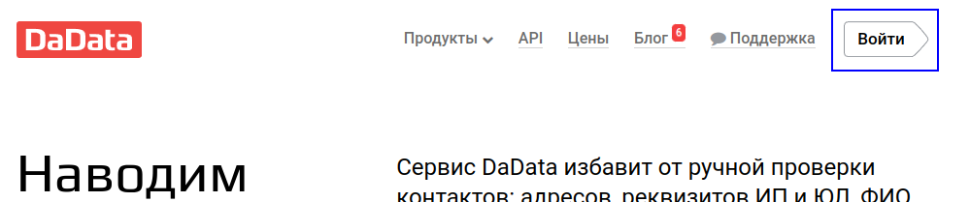

Если у вас уже есть учетные данные на данном сервисе, введите их во всплывающем окне и нажмите кнопку «Войти в систему»  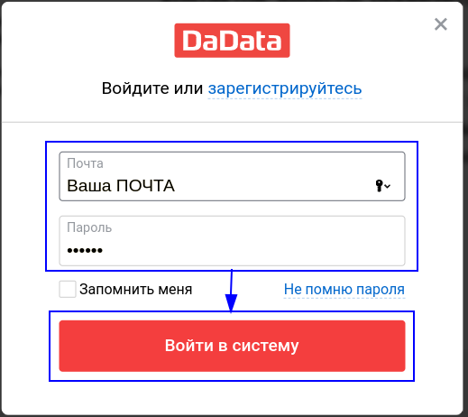 | Если учетной записи нет, нажмите кнопку «Зарегистрируйтесь»  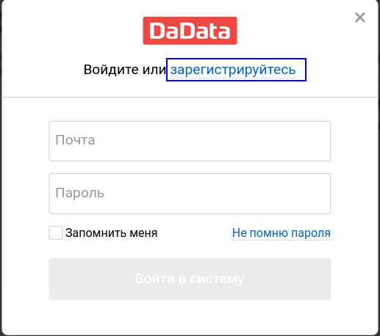  В новом всплывающем окне введите ваши данные, и нажмите кнопку «Зарегистрироваться»  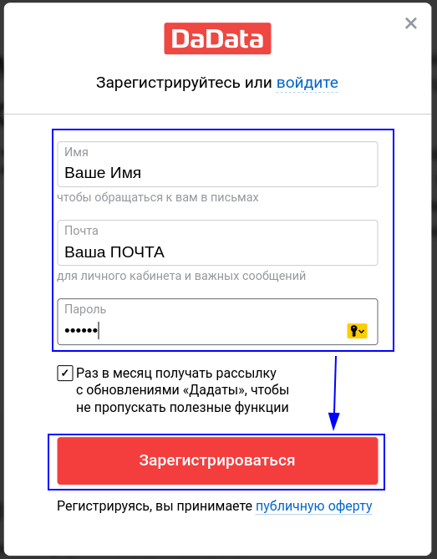  После регистрации вы либо сразу будете перемещены в личный кабинет, либо нужно будет войти в систему

Получение API-ключа
Перейдите в личный кабинет
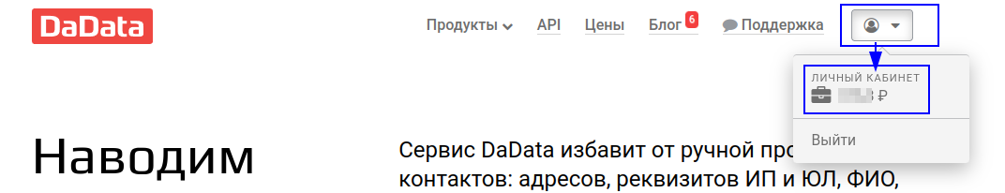
В личном кабинете увидите API-ключ. Скоипруйте его
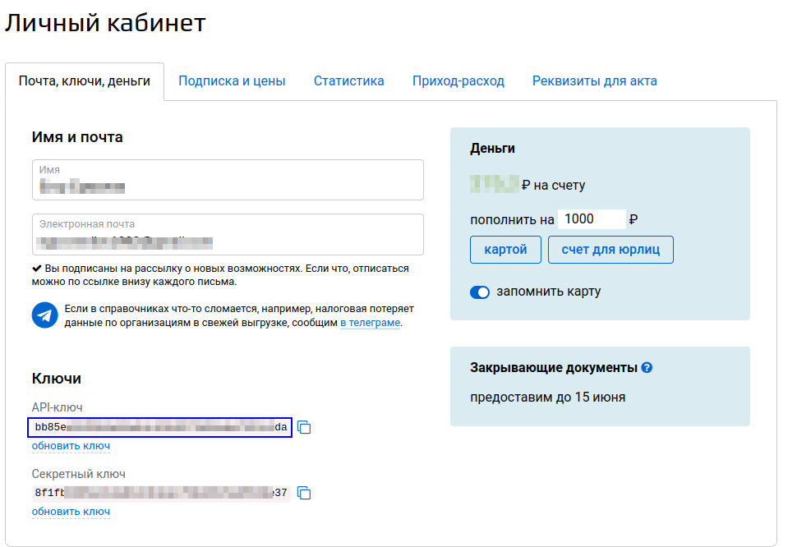

Добавление API-ключа в настройки системы
Перейдите в МИС под логином системного администратора, и перейдите в раздел «Настройка»→«Настройки системы»
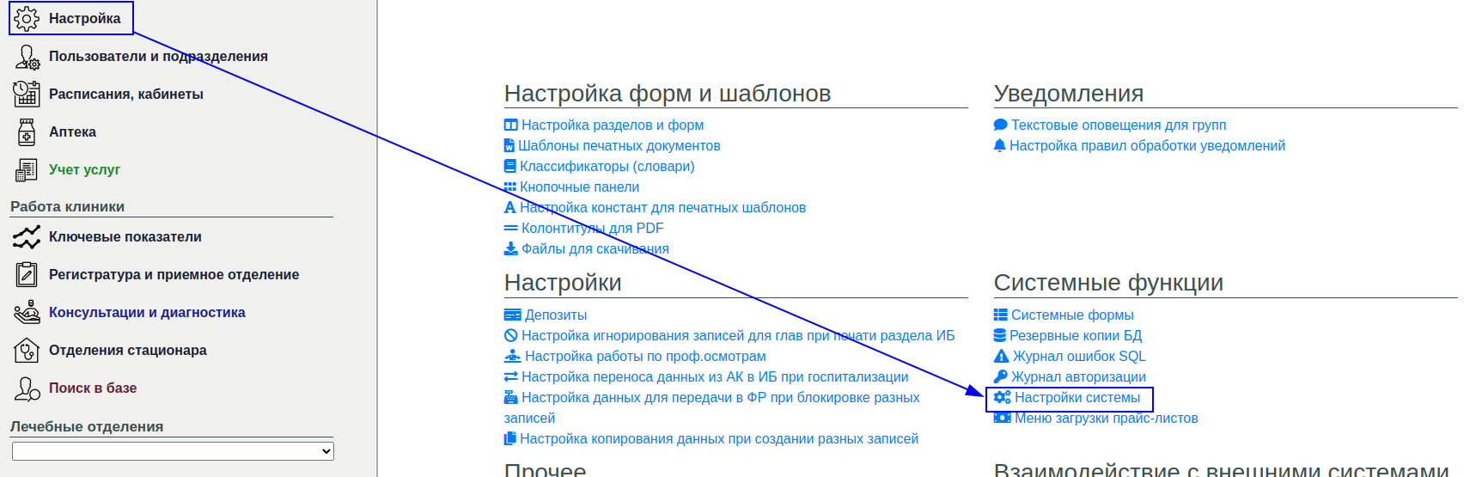
Введите в поиск по параметрам «DADA» или просто найдите пунтк «Токен Dadata.ru». Вставьте значение вашего ключа в поле и нажмите кнопку сохранить


